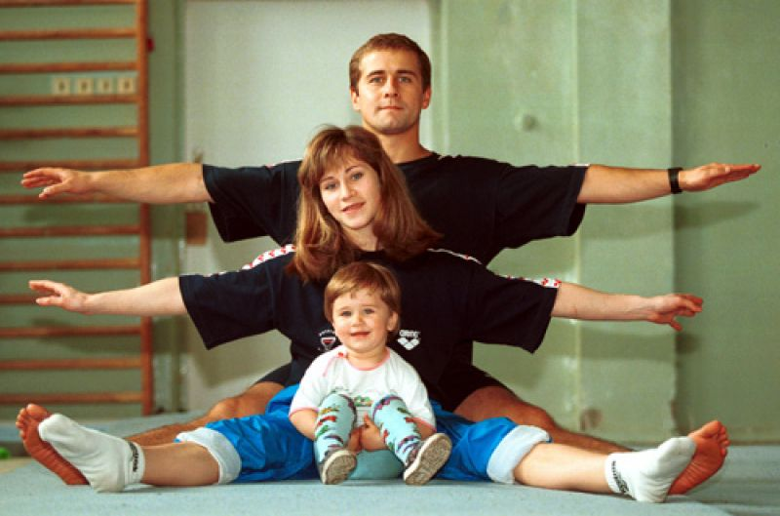 | ГАРМОНИЯ ОТНОШЕНИЙ  МЕЖДУ РОДИТЕЛЯМИ И ДЕТЬМИ  СРЕДСТВАМИ ФИЗИЧЕСКОЙ КУЛЬТУРЫ  Голаева Т.А. инструктор по ФИЗО высшей  квалификационной категории
На пятом году жизни ребёнок быстро ориентируется в новых ситуациях, в состоянии выполнить ритмически согласованные простые движения, делает большие успехи в прыжках, метаниях и беге и (чтобы не отстать в развитии) нуждается во всё более сложных заданиях.

На шестом году жизни ребёнок должен показать, что им освоены основные виды движений. Его нужно подготовить не только умственно, но и физически к школьной образу жизни, к сосредоточенной работе. Его двигательные способности, если их развитие сознательно направлялось родителями, уже достаточно велики. Ребёнок не испытывает затруднений, быстро бегает, прыгает в длину на 100см., у него относительно сильные ноги и руки, но не так быстро устаёт. Во время игр он ведёт себя честно, не пытается добиться победы обманным путём, признавая превосходство взрослых или старших братьев и сестёр. Он уже выработал правильную осанку, умеет преодолевать страх в необычных положениях, ловок, изобретателен в движениях и дисциплинирован, умеет слушать музыку и двигаться с ней в такт.

Но чтобы ребёнок всего этого достиг, следует в течение дошкольного периода систематически направлять его двигательную активность, ключ к которой (особенно если ребёнок не посещает детский сад) есть только у родителей. Из числа предлагаемых упражнений родители выбирают те, которые они могут использовать в условиях семейной среды с учётом уровня развития, темперамента, способностей и интересов ребёнка.

